**2019**

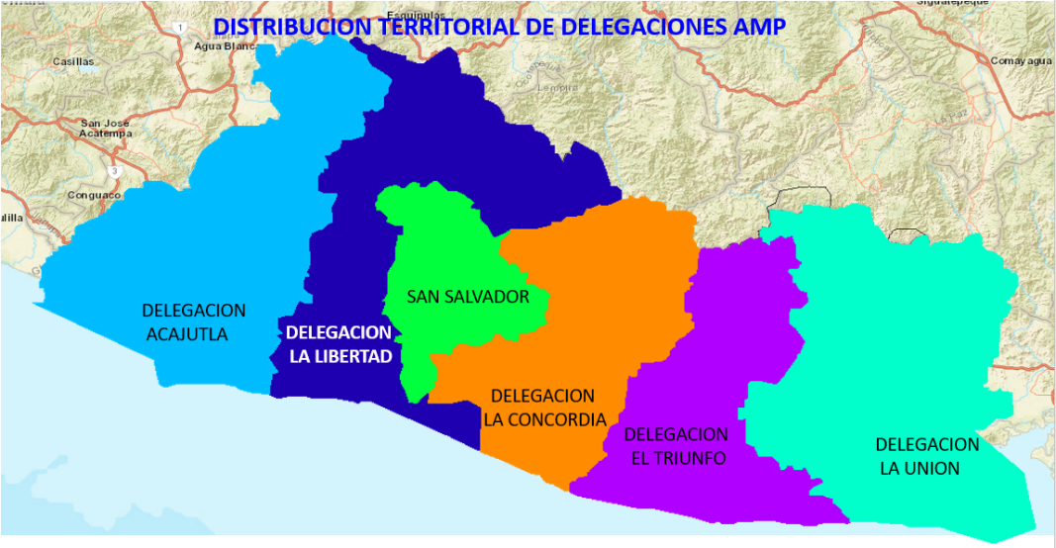

**RECEPCIÓN Y ZARPE**

REGLAMENTO DE RECEPCIÓN Y ZARPE, ARTICULO 1 , OBJETO: El presente reglamento, de conformidad con lo establecido en la Ley General Marítimo Portuaria,  
establece las normas complementarias y regulaciones necesarias para la recepción, zarpe y las  
arribadas forzosas de buques en los puertos y terminales marítimas de la República de El Salvador.  
Para el caso de los puertos recreativos y los puertos artesanales, la AMP graduará la intensidad de  
las medidas y la forma de aplicación, previa evaluación de las operaciones.

**ZARPES MERCANTES**

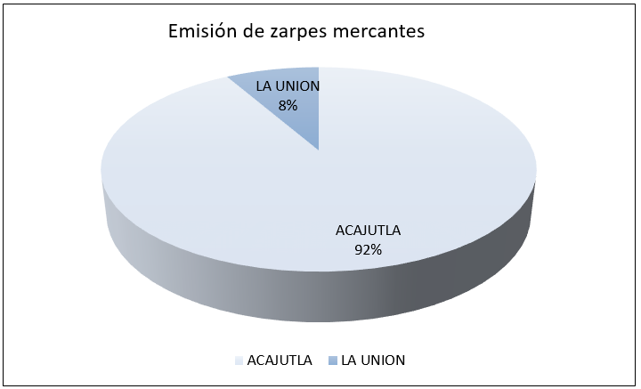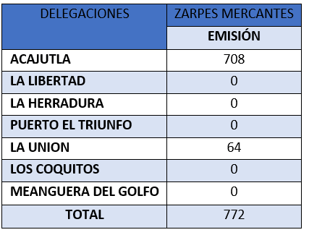

Los Zarpes Mercantes se emiten principalmente en los Puertos de Acajutla en un 90% y La Unión en un 10% y permiten ingresos de $115.00 cada uno, la cantidad de zarpes oscilan entre 800 y 900 por año.

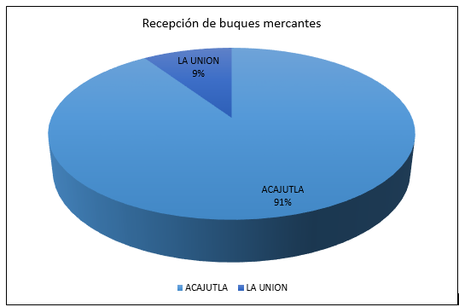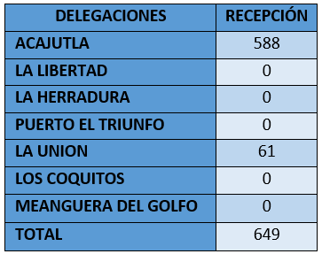

**ZARPES INDUSTRIALES**

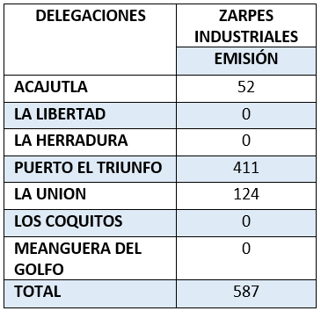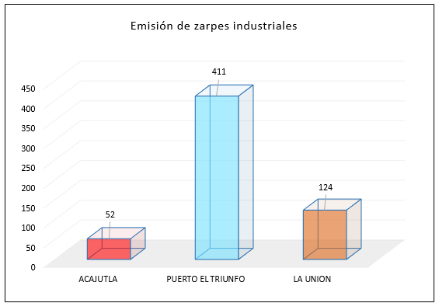Los zarpes Industriales se emiten en un 70% en la Delegación de Puerto el Triunfo en los principales Muelles como: PESCA, ATARRAYA, MAG y PRESTOMAR

La flota de buques Industriales de bandera salvadoreña es de 60 a los que se le emite zarpe a nivel nacional y el costo del zarpe es de $20.00

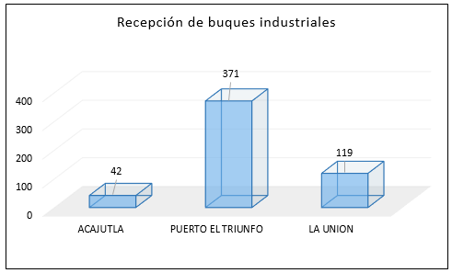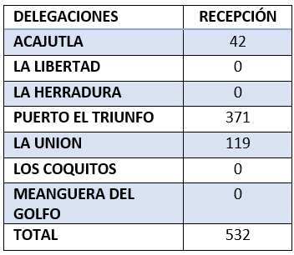

En la Delegación de La Unión se emite el 20% de los zarpes, en el Muelle de MULTIPESCA y en la Delegación de Acajutla el 10% de los zarpes.

**ZARPE DEPORTIVO**

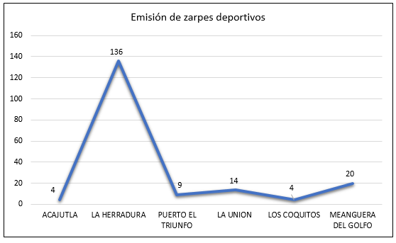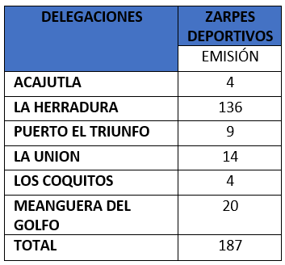EL ZARPE Deportivo se emite principalmente en la Delegación de la Concordia en el Estero de Jaltepeque en un 75% y el resto en las diferentes Delegaciones eventualmente.

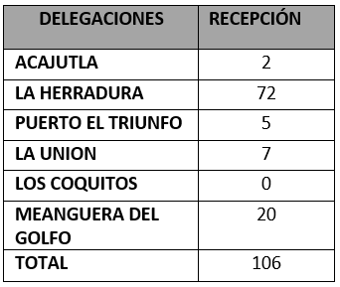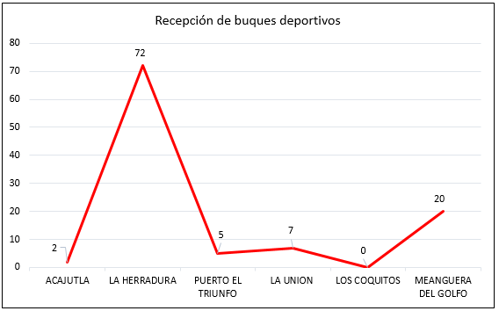El costo del zarpe es de $40 o más dependiendo de los TRB, los usuarios de este zarpe suelen ser extranjeros que arriban a las diferentes marinas o hacen uso de las aguas nacionales con

**ZARPES ARTESANALES**

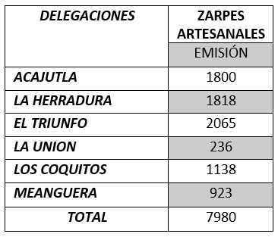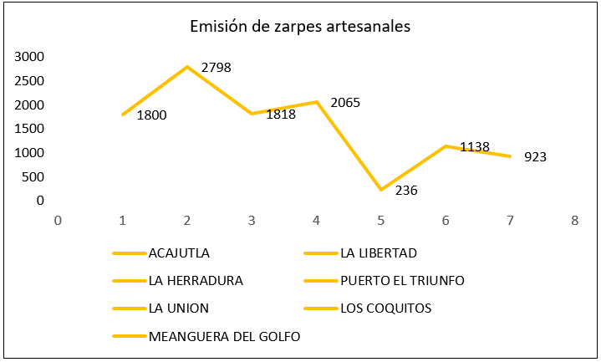

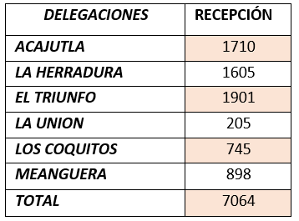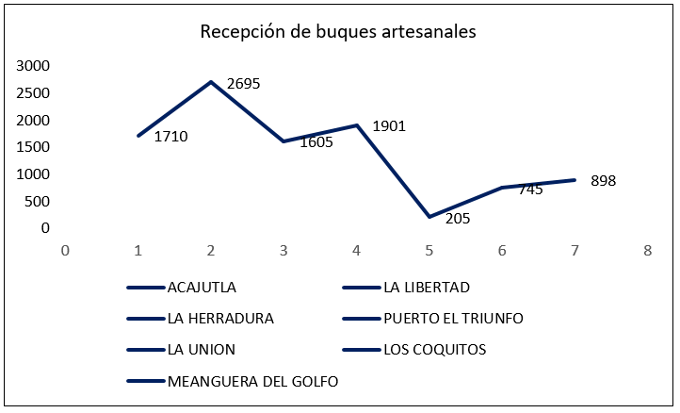

**CONSOLIDADO DE EMISION DE ZARPES POR DELEGACION**

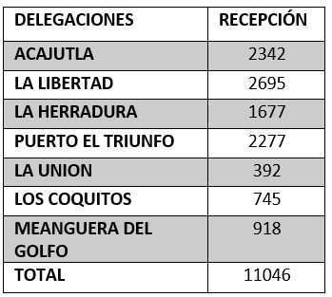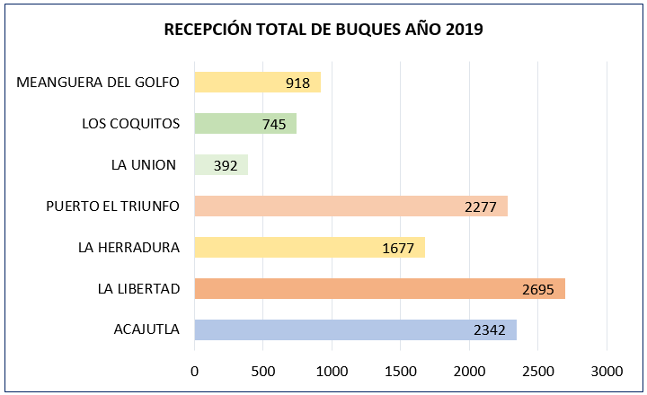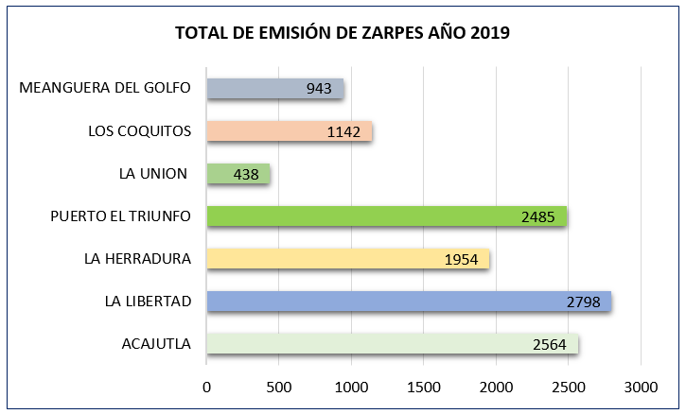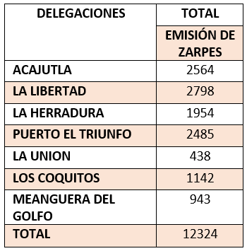**Recepción**: Acto oficial por el cual la DLAMP verifica que los documentos y las condiciones de seguridad de un buque están en orden y fija las normas a que deberá sujetarse en su ingreso y durante su permanencia en puertos nacionales.

Zarpe: Documento de autorización de salida de una embarcación procedente de un puerto hacia el mar u otro puerto.

**PERMISOS TEMPORALES**

